**АКС 3 вариант №1**

**1А. Слово «География» в переводе с греческого означает:**

а. изучение Земли; б. измерение Земли;

в. описание Земли;

г. это вообще не греческое слово.

**2А. Какая из перечисленных планет не входит в планеты земной группы?**

а. Земля; б. Уран;

в. Марс; г. Меркурий.

**3А. Полный оборот Земля совершает вокруг Солнца за:**

а. 365 дней б. 365 дней 8 часов

в. 365 дней 4 часа г. 365 дней 6 часов

**4А. Какого значения не может быть у широты:**

а. 0º б. 45º

в. 90º г. 135º

**5А. Географическая широта – это расстояние от:**

а. экватора; б. Северного полюса;

в. начального меридиана; г. Москвы.

**6А. Количество света и тепла приходящее на поверхность Земли зависит от:**

а. рельефа; б. угла падения солнечных лучей;

в. высоты над уровнем моря; г. нет правильного ответа.

**7А. Смена дня и ночи происходит из-за:**

а. вращения Земли вокруг своей оси;

б. вращения Земли вокруг Солнца;

в. наклона оси вращения Земли; г. времени суток.

**8А. 22 июня называется:**

а. зимнее солнцестояние; б. осеннее равноденствие;

в. летнее солнцестояние;

г. весеннее равноденствие.

**9А. Географическая карта – это:**

а. чертёж местности; б. рисунок местности;

в. модель местности; г. план местности.

**10А. Длина моста на плане в масштабе 1 : 800 составляет 2 см. Какова его длина на местности:**

а. 8 м.; б. 16 м.;

в. 80 м.; г. 160 м.

**11А. Рельеф местности на карте показан способом:**

а. качественного фона; б. значками;

в. изолиниями; г. знаками движения.

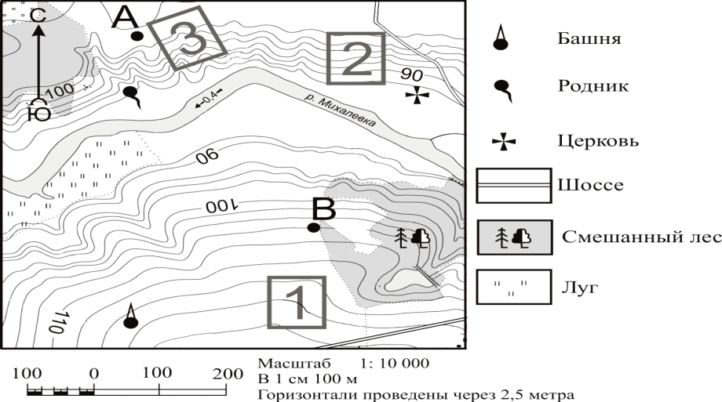**12А.** **Определите по карте расстояние на**

**местности по прямой от родника до церкви.**

**Измерение проводите между центрами**

**условных знаков**.

Полученный результат округлите до десятков

метров.

Ответ запишите в виде числа в бланке рядом с

буквой «а».

**Определите по карте, в каком направлении от**

**башни находится родник.**

Ответ запишите в бланке рядом с буквой «б».

**13А. Отличием материковой земной коры от**

**океанической является:**

а. толщина;

б. наличие магматических горных пород;

в. наличие осадочных горных пород;

г. наличие метаморфических горных пород.

**14А. Наука, изучающая землетрясения, называется:**

а. сейсмология; б. вулканология;

в. минералогия; г. геология.

**15А. Из всех гор планеты Анды самые:**

а. высокие; б. протяжённые; в. низкие;

г. разрушенные.

**16А. Измеренная температура в течение суток – утро = -2º; день = 8º; вечер = 4º; ночь = 2º.**

Какова средняя температура суток? Ответ записать цифрами в бланке рядом с буквой «а».

Какова амплитуда температур? Ответ записать цифрами в бланке рядом с буквой «б».

**17А. Наименьшее атмосферное давление наблюдается на:**

а. равнине; б. холме; в. вершине горы; г. берегу моря.

**18А.Свойство воды:**

а. вода медленно нагревается, но и быстро остывает;

б. вода быстро нагревается, зато медленно остывает;

в. вода быстро нагревается, но и быстро остывает;

г. вода медленно нагревается, но и медленно остывает.

**19А. В каком случае процессы названы в правильном порядке:**

а. конденсация пара – выпадение осадков – охлаждение воздуха;

б. выпадение осадков – охлаждение воздуха – конденсация пара;

в. охлаждение воздуха – выпадение осадков – конденсация пара;

г. охлаждение воздуха – конденсация пара – выпадение осадков.

**20А. Воздушные массы это:**

а. большие объёмы воздуха не отличающиеся своими свойствами;

б. большие объёмы воздуха, обладающие определёнными свойствами;

в. небольшие объёмы воздуха, обладающие определёнными свойствами;

г. небольшие объёмы воздуха не отличающиеся своими свойствами.

**вариант №2**

**1А. Географические сведения можно получить:**

а. из книг; б. из кинофильма;

в. с географических карт;

г. с помощью всего перечисленного.

**2А. Какая из перечисленных планет не является планетой гигантом?**

а. Юпитер; б. Сатурн; в. Меркурий;

г. Уран.

**3А. Наклон оси суточного вращения Земли составляет:**

а. 66,0º; б. 66,7º; в. 66,5º;

г. 66,3º.

**4А. Какого значения не может быть у долготы:**

а. 270º б. 180º в. 90º

г. 0º

**5А. Географическая долгота – это расстояние от:**

а. Гринвича; б. нулевого меридиана;

в. начального меридиана;

г. верны все варианты.

**6А. Количество тепла и света получаемого земной поверхностью убывает от:**

а. нулевого меридиана на запад;

б. нулевого меридиана на восток;

в. полюсов к экватору; г. экватора к полюсам.

**7А. Смена сезонов года происходит из-за:**

а. вращения Земли вокруг своей оси;

б. вращения Земли вокруг Солнца;

в. наклона оси вращения Земли; г. времени года.

**8А. 23 сентября называется:**

а. зимнее солнцестояние; б. осеннее равноденствие;

в. летнее солнцестояние;

г. весеннее равноденствие.

**9А. Масштаб записанный в виде: в 1 см – 100 м. это:**

а. численный масштаб; б. линейный масштаб;

в. именованный масштаб; г. буквенный масштаб.

**10А. На плане указан масштаб «в 1 см – 8 м.». Ему соответствует численный масштаб:**

а. 1 : 8; б. 1 : 80;

в. 1 : 800; г. 1 : 8000.

**11А. Месторождения полезных ископаемых на карте показаны на карте способом:**

а. качественного фона;

б. значками;

в. изолиниями;

г. знаками движения.

**12А. Определите по карте расстояние на местности**

**по прямой от родника до дома лесника.**

**Измерение проводите между центрами**

**условных знаков.**

Полученный результат округлите до десятков метров.

Ответ запишите в виде числа в бланке рядом с

буквой «а».

**Определите по карте, в каком направлении**

**от родника находится геодезический знак.**

Ответ запишите в бланке ответов рядом с буквой «б».

**13А. К топливным полезным ископаемых**

**НЕ относятся:**

а. нефть; б. бензин;

в. уголь; г. природный газ.

**14А. Район, расположенный на поверхности Земли точно над очагом землетрясения – это:**

а. очаг землетрясения; б. эпицентр;

в. сейсмическая зона;

г. тектонический разлом.

**15А. Из всех гор планеты Гималаи самые:**

а. высокие; б. протяжённые; в. низкие;

г. разрушенные.

**16А. Измеренная температура в течение суток – утро = -2º; день = 10º; вечер = 5º; ночь = 3º.**

Какова средняя температура суток? Ответ записать цифрами в бланке рядом с буквой «а».

Какова амплитуда температур? Ответ записать цифрами в бланке рядом с буквой «б».

**17А. Наибольшее атмосферное давление наблюдается на:**

а. равнине; б. холме; в. вершине горы;

г. берегу моря.

**18А.Свойство суши:**

а. суша медленно нагревается, но быстро остывает;

б. суша быстро нагревается, зато медленно остывает;

в. суша быстро нагревается, но и быстро остывает;

г. суша медленно нагревается, но и медленно остывает.

**19А. В каком случае процессы названы в правильном порядке:**

а. охлаждение воздуха – конденсация пара – выпадение осадков;

б. выпадение осадков – охлаждение воздуха – конденсация пара;

в. охлаждение воздуха – выпадение осадков – конденсация пара;

г. конденсация пара – выпадение осадков – охлаждение воздуха.

**20А. Влажную погоду приносят воздушные массы:**

а. тёплые; б. холодные; в. жаркие; г. морские.

Ответы:

|  |  |  |  |  |  |  |  |  |  |  |  |  |  |  |  |  |  |  |  |  |
| --- | --- | --- | --- | --- | --- | --- | --- | --- | --- | --- | --- | --- | --- | --- | --- | --- | --- | --- | --- | --- |
| **Вариант №1** | | | | | | | | | | | | | | | | | | | | |
| **ответ** | **1** | **2** | **3** | **4** | **5** | **6** | **7** | **8** | **9** | **10** | **11** | **12а** | **13** | **14** | **15** | **16а** | **17** | **18** | **19** | **20** |
| **а** |  |  |  |  |  |  |  |  |  |  |  | **400** |  |  |  | **3** |  |  |  |  |
| **б** |  |  |  |  |  |  |  |  |  |  |  | **С** |  |  |  | **10** |  |  |  |  |
| **в** |  |  |  |  |  |  |  |  |  |  |  |  |  |  |  |  |  |  |  |  |
| **г** |  |  |  |  |  |  |  |  |  |  |  |  |  |  |  |  |  |  |  |  |

|  |  |  |  |  |  |  |  |  |  |  |  |  |  |  |  |  |  |  |  |  |
| --- | --- | --- | --- | --- | --- | --- | --- | --- | --- | --- | --- | --- | --- | --- | --- | --- | --- | --- | --- | --- |
| **Вариант №2** | | | | | | | | | | | | | | | | | | | | |
| **ответ** | **1** | **2** | **3** | **4** | **5** | **6** | **7** | **8** | **9** | **10** | **11** | **12а** | **13** | **14** | **15** | **16а** | **17** | **18** | **19** | **20** |
| **а** |  |  |  |  |  |  |  |  |  |  |  | **400** |  |  |  | **4** |  |  |  |  |
| **б** |  |  |  |  |  |  |  |  |  |  |  | **С** |  |  |  | **13** |  |  |  |  |
| **в** |  |  |  |  |  |  |  |  |  |  |  |  |  |  |  |  |  |  |  |  |
| **г** | **\*** |  |  |  |  |  |  |  |  |  |  |  |  |  |  |  |  |  |  |  |

|  |  |  |  |  |  |  |  |  |  |  |  |  |  |  |  |  |  |  |  |  |
| --- | --- | --- | --- | --- | --- | --- | --- | --- | --- | --- | --- | --- | --- | --- | --- | --- | --- | --- | --- | --- |
| **Вариант №1** | | | | | | | | | | | | | | | | | | | | |
| **ответ** | **1** | **2** | **3** | **4** | **5** | **6** | **7** | **8** | **9** | **10** | **11** | **12а** | **13** | **14** | **15** | **16а** | **17** | **18** | **19** | **20** |
| **а** |  |  |  |  |  |  |  |  |  |  |  | **400** |  |  |  | **3** |  |  |  |  |
| **б** |  |  |  |  |  |  |  |  |  |  |  | **С** |  |  |  | **10** |  |  |  |  |
| **в** |  |  |  |  |  |  |  |  |  |  |  |  |  |  |  |  |  |  |  |  |
| **г** |  |  |  |  |  |  |  |  |  |  |  |  |  |  |  |  |  |  |  |  |

|  |  |  |  |  |  |  |  |  |  |  |  |  |  |  |  |  |  |  |  |  |
| --- | --- | --- | --- | --- | --- | --- | --- | --- | --- | --- | --- | --- | --- | --- | --- | --- | --- | --- | --- | --- |
| **Вариант №2** | | | | | | | | | | | | | | | | | | | | |
| **ответ** | **1** | **2** | **3** | **4** | **5** | **6** | **7** | **8** | **9** | **10** | **11** | **12а** | **13** | **14** | **15** | **16а** | **17** | **18** | **19** | **20** |
| **а** |  |  |  |  |  |  |  |  |  |  |  | **400** |  |  |  | **4** |  |  |  |  |
| **б** |  |  |  |  |  |  |  |  |  |  |  | **С** |  |  |  | **13** |  |  |  |  |
| **в** |  |  |  |  |  |  |  |  |  |  |  |  |  |  |  |  |  |  |  |  |
| **г** | **\*** |  |  |  |  |  |  |  |  |  |  |  |  |  |  |  |  |  |  |  |

Оценка «удовлетворительно» выставляется ученику набравшему 15-18 баллов.

Задание «А» оценивается по 1 баллу за правильно выполненное задание.

Оценка «хорошо» выставляется ученику набравшему 19-22 балла.

Задание «В» оценивается по 2 балла за правильно выполненное задание.

Оценка «отлично» выставляется ученику набравшему 23-25 баллов.

Задание «С» оценивается 3 балла за правильно выполненное задание.